*КМ01-3200.М0 - Простой, недорогой и очень компактный контроллер для решения несложных задач,*

*с возможностями расширения.*

**Руководство по эксплуатации**

**Внимание**

✓ Перед использованием Программируемого Логического Контроллера (далее по тексту контроллера или ПЛК) внимательно прочитайте данное руководство

✓ Подсоединение проводов должно осуществляться только при отключенном

напряжении питания. В противном случае может произойти необратимая порча

изделия.

✓ Данное руководство содержит информацию по электрической спецификации,

функциям, подключению, устранению неисправностей и периферийному

оборудованию. Для получения подробной информации касательно программирования обращайтесь пожалуйста к «Руководству по программированию ПЛК KM01-3200.M».

✓ ПЛК KM01-3200.M выпускаются в незащищенном корпусе, поэтому необходимо строго соблюдать требования к месту установки, которое должно быть свободным от пыли, влажности, электрических потенциалов и вибраций. Также, необходимо обеспечить защиту устройства от доступа неквалифицированного персонала (т.е. шкаф должен запираться на специальный ключ). В противном случае может произойти необратимая порча изделия.

✓ Не прикасайтесь к внутренним микросхемам в течение одной минуты после

отключения питания.

✓ Ни в коем случае не подсоединяйте ко входам контроллера переменное напряжение. Перед подачей питания еще раз внимательно проверьте подключение. В противном случае может произойти необратимая порча изделия.

1. **Общая часть**
   1. **Возможности устройства**

Спасибо за выбор контроллера серии KM01-3200.M. Данное устройство представляют из себя микропроцессорный модуль с 5 точками ввода/вывода. ПЛК типа KM01-3200.M предназначен для решения несложных задач, где не требуется большой объем операций.

Они поддерживают все базовые команды, а также наиболее распространенные прикладные инструкции.

KM01-3200.M не имеет встроенных часов реального времени. Поддерживается протокол Modbus Slave RTU.

**Расшифровка названия модели, серийного номера и версия ПО**

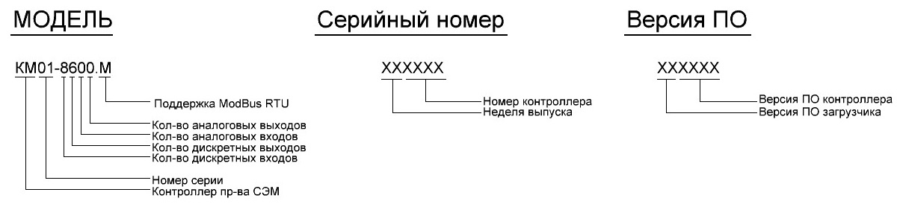

* 1. **Компоновка изделия**

Входное напряжение питания

Релейный выход №1

Релейный выход №2

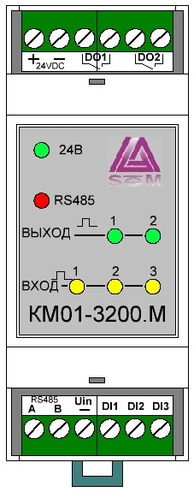

Съемные колодки контактов

Индикация наличия напряжения питания +24Вольт.

Индикация обмена по сети RS485

Индикация состояния выходов модуля

Индикация состояния входов модуля

Тип модуля

Съемные колодки контактов

Дискретный вход №3

Дискретный вход №2

Дискретный вход №1

Общий вывод цифровых входов

Интерфейс RS485

* 1. **Описание входов/выходов**

|  |  |  |  |
| --- | --- | --- | --- |
| **Имя** | **Тип** | **номинал** | **Примечание** |
| питание | 24VDC | +/-20% | Защита есть |
| питание цифровых входов | 24VDC | +/-30% | Защита есть |
| цифровой вход №1 | DI1/CNT1 | +24V | оптоизоляция, может работать как счетный |
| цифровой вход №2 | DI2/CNT2 | +24V | оптоизоляция, может работать как счетный |
| цифровой вход №3 | DI3/CNT3 | +24V | оптоизоляция, может работать как счетный |
| цифровой выход №1 | DO1 | ~220VAC, 5A | реле, NO контакт |
| цифровой выход №2 | DO2 | ~220VAC, 5A | реле, NO контакт |
| RS485 |  |  | Изолирован, протокол ModBus RTU* |

*Протокол ModBus RTU поддерживает команды 1,2,3,4,5,6,15 и 16.

1. **Спецификация**
   1. **Общая** **спецификация**

|  |  |
| --- | --- |
| Параметр | Спецификация |
| Напряжение питания | 24 VDC (20…30.5VDC), с защитой от переполюсовки и кз, самовосстанавливается |
| Пропадание питания | При пропадании питания не более чем на 5 мс контроллер сохранит работоспособность |
| Напряжение питания входов | 24 VDC (18…30.5VDC), с защитой от переполюсовки и кз, самовосстанавливается |
| Пропадание питания входов | При пропадании питания не более чем на 5 мс контроллер сохранит работоспособность |
| Потребляемая мощность | Макс. 1.8 Вт |
| Сопротивление изоляции | более 5 Мом (входы/выходы RS485 по отношению к питанию при 500 VDC) |
| Помехоустойчивость | ESD (IEC 61131-2, IEC 61000-4-2): 8 кВ воздушный разряд  EFT (IEC 61131-2, IEC 61000-4-4): линия питания 2 кВ, цифров. входы/выходы 1 кВ;  аналоговые и коммуникационные порты 1 кВ;  Затухающая колебательная волна: линия питания 1 кВ, цифров. входы/выходы 1 кВ  RS (IEC 61131-2, IEC 61000-4-3): 26 МГц ~ 1 ГГц, 10 В/м |
| Окружающая среда | Работа: -40С…+70С; 50…95 % влажности; степень загрязненности 2  Хранение: -55С…70С; 5…95 % влажности |
| Вибростойкость | IEC1131-2, IEC 68-2-6 (TEST Fc)/IEC1131-2 & IEC 68-2-27 (TEST Ea) |
| Вес | КМ01-3200.М – 165гр. |
|  |  |

* 1. **Характеристики входов**

|  |  |
| --- | --- |
| Параметр | Спецификация |
| Кол-во входов | 3 |
| Тип входов | DI/CNT |
| Потребляемый ток | 5мА при 24Вольт |
| Напряжение  коммутации | Выкл. на Вкл. свыше 12 VDC  Вкл. на Выкл. ниже 10 VDC |
| Время реакции | 1мсек |
|  |  |

* 1. **Характеристики выходов**

|  |  |
| --- | --- |
| Тип выхода | Реле |
| Кол-во выходов | 2 |
| Тип выходов | DO |
| Максимальный ток | 5А |
| Максимальное напряжение | ~250VAC, 30VDC |
| Максимальная нагрузка | 300 ВА (индуктивная)  450 Вт (резистивная) |
| Время реакции | 10мсек |
|  |  |

1. **Монтаж и подключение**

Не устанавливайте контроллер в следующих местах:

➢ Задымленных, пыльных, с металлической крошкой, коррозионными или воспламеняющимися газами

➢ С высокой температурой и влажностью

➢ Прямой вибрацией и ударами

1. Для подключения используйте гибкий провод сечением 0,35-2,5 кв.мм. Клеммы ПЛК необходимо затягивать с усилием 1,95 кг/см

2. Не укладывайте сигнальные провода в один короб с силовыми

3. Используйте только медные провода с рабочей температурой 60/75С

Контроллер устанавливается на стандартную DIN-рейку 35 мм. При монтаже необходимо

использовать концевые заглушки, чтобы избежать самопроизвольного перемещения

контроллера по рейке. В противном случае может нарушиться целостность контактов.

Для фиксации на рейке используйте пластиковую клипсу на тыльной стороне контроллера,

которую необходимо несильным движением защелкнуть вверх.

Чтобы снять контроллер с рейки необходимо передвинуть клипсу вниз и снять изделие с рейки

При монтаже контроллера должно быть оставлено достаточно места для охлаждения – не менее 50 мм с сверху и снизу.

Для быстрой замены контроллера, предназначены съемные клеммные колодки.

* 1. **Подключение питания**

Контроллеры типа КМ01-8600.М запитываются постоянным напряжением 24 V (20…30,5 VDC). Если напряжение питания опуститься ниже 19, 4 VDC, то контроллер перейдет в режим АВАРИЯ. Цепь питания защищена от превышения напряжения и короткого замыкания. Имеет самовостанавливающийся предохранитель.

Схема подключения приведена ниже:

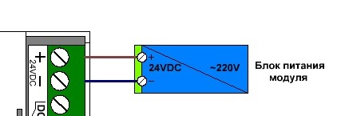

* 1. **Подключение питания цифровых входов**

Для нормальной работы входов, необходимо соеденить общий провод входов с “-” источника напряжения в цепи питания дискретных входов. Желательно использовать отдельный блок питания для запитки дискретных входов нескольких контроллеров. Но при необходимости можно воспользоваться и одним блоком питания для подключения питания и запитки дискретных входов. Каждый вход имеет опторазвязку с питающим модуль напряжением, так-же каждый вход имеет защиту от превышения напряжения выше 48 вольт.

Варианты подключения приведены на рисунке:

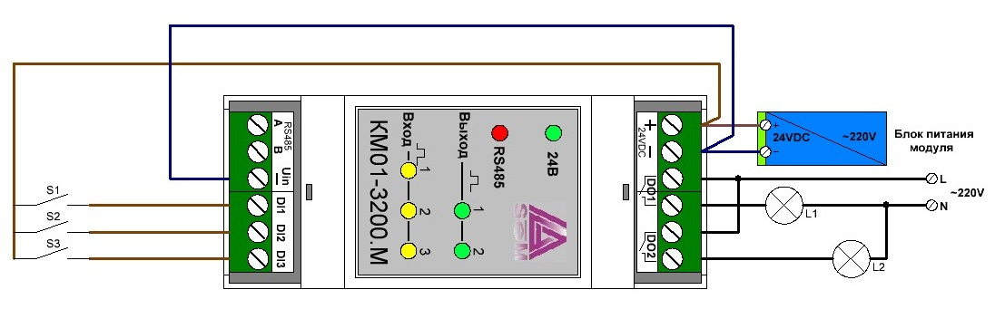

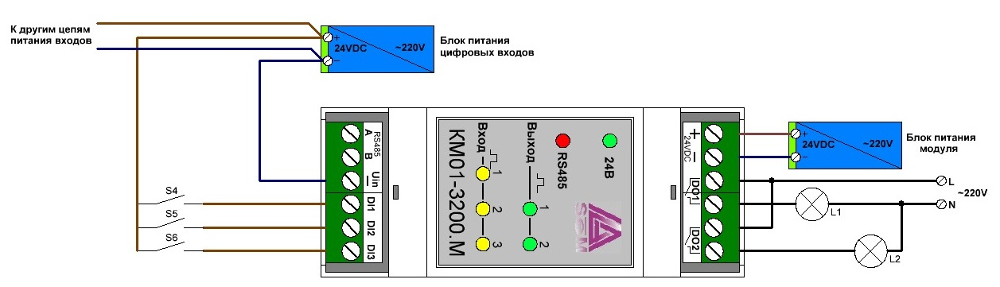

* 1. **Подключение цифровых входов**

У контроллеров входы являются опто-изолированными и позволяют протекать току в одном

направлении. Поэтому, общей точкой подключения цифровых входов является «плюс» источника питания цифровых входов.

Вариант подключения приведен на рисунке выше.

* 1. **Подключение цифровых выходов**

Контроллеры типа КМ01-3200.М имеют один тип выходов – релейные.

Рабочие параметры выходов приведены в разделе «электрическая спецификация».Выше на схемах приведен порядок подключения выходов.

При подключении выходов необходимо держать во внимании допустимую нагрузку каждой группы.

Реле модуля имеют гальванически не связанные контакты, т.е. не имеют общей группы контактов. Поэтому возможна коммутация каждым из реле различных, гальванически не связанных, нагрузок.

1. **Индикация**

На верхней панели контроллера расположена панель индикации которая показывает текущее состояние контроллера.

Индикатор <<СЕТЬ>> (зеленый) - показывает состояние питания модуля. Горит постоянно если есть питание.

Индикатор <<RS485>> (красный) – вспыхивает при активности обмена пакетами по сети ModBus.

Индикаторы <<Вход>> (желтые) – показывают реальное состояние соответствующих цифровых входов.

Индикаторы <<Выход>> (зеленые) – показывают реальное состояние соответствующих цифровых выходов.

1. **Подключение к компьютеру**

Подключение к компьютеру необходимо для задания уставок работы контроллера. Осуществляется через любой USB-RS485 адаптер. Для получения подробной информации касательно программирования, обращайтесь пожалуйста к «Руководству по программированию ПЛК KM01-3200.M». Пример подключения показан на рисунке.

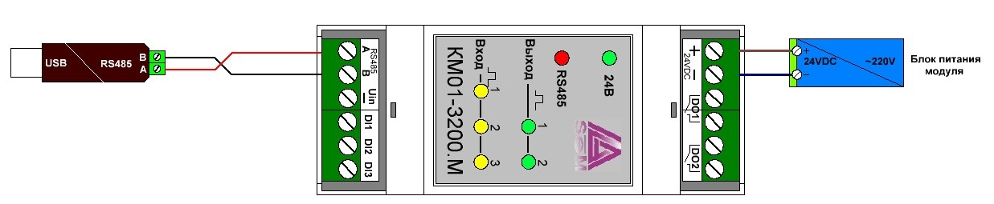

1. **Габаритные размеры**

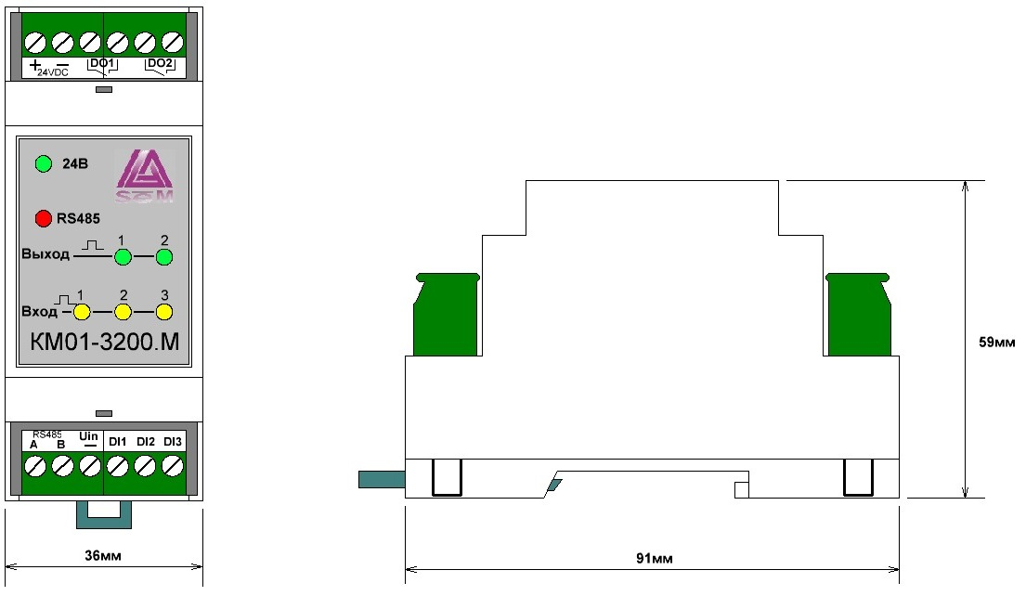

1. **Пробное включение**

Подготовка

Перед подачей питания на контроллер убедитесь в правильности подключения всех

входов и выходов. Не допускайте появления переменного напряжения 220 В на

входах, а также закорачивания выходов, в противном случае контроллер может выйти

из строя.

При подаче питания на 4 сек включается загрузчик программ, при этом загорается индикатор <<RS485>>, остальные индикаторы могут быть в любом состоянии. Затем модуль переходит в режим работы, при этом все индикаторы показывают реальное состояние входов, выходов. При получении контроллером команды с его адресом по ModBus сети, временно загорается светодиод <<RS485>>, показывающий что пакет с адресом получен и обработан.

1. **Периодический осмотр**

Так как контроллер практически не содержит заменяемых компонентов, то нет смысла

осматривать внутренние схемы. Однако, есть смысл проверять состояние выходных

релейных контактов. После определенного срока эксплуатации, особенно при чрезмерных

нагрузках, контакты могут спаяться или наоборот перестать замыкаться. Данную ситуацию

можно выявить только при осмотре и тестовой коммутации.

Редакция 1.02 от 12.03.2015 Н.Э.